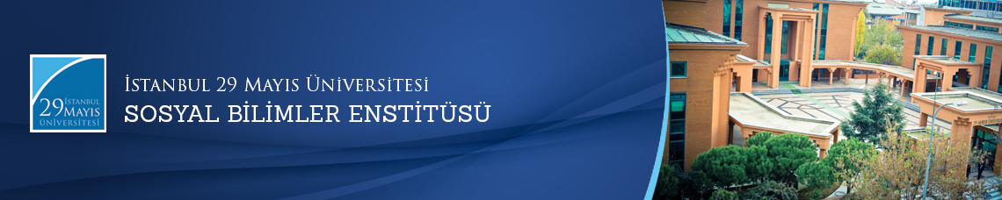

Yüksek Lisans Tezi Savunma Toplantısı
Öğrenci: Sinan KAYA
Ana Bilim Dalı: Tarih
Bilim Dalı:
Tez Başlığı: ‘’ Sultan Abdulaziz ‘in 1863 Mısır Seyahati ’’
Tez Jürisi: Prof. Dr. Ali AKYILDIZ (Tez Danışmanı)
Prof. Dr. Kemal BEYDİLLİ
Prof. Dr. Tahsin GÖRGÜN
Tarih-Saat: 07.09.2015 - 14:00
Yer: Edebiyat Fakültesi 112 Numaralı Toplantı Salonu
İstanbul 29 Mayıs Üniversitesi
